Zoom sur, la suite … (complément des » P.2 et 3)

La nappe phréatique, qu’est-ce que c’est ?

Il faut plonger de quelques mètres à quelques centaines de mètres sous le sol pour tomber sur la nappe phréatique. Véritable réserve d’eau souterraine, elle se remplit à chaque fois qu’il pleut. Le reste du temps, cette eau circule. C’est grâce à elle que la terre n’est jamais sèche, qu’il y a toujours de l’eau au fond des puits et que les arbres, qui y plongent leurs racines, poussent même si personne ne vient les arroser.
La nappe phréatique est très importante pour l’homme car on y trouve la quasi-totalité de l’eau douce présente sur Terre, la seule que l’on puisse consommer. Il faut donc protéger cette source d’eau potable. Comment ? En commençant par ne pas polluer le sol. En effet, en se frayant un chemin jusqu’à la nappe phréatique, l’eau de pluie ramasse tout ce qu’elle trouve sur son passage, les bons sels minéraux comme les mauvais produits chimiques.
Préserver la ressource eau commence par préserver la planète…

Découvre tout cela en image, avec la vidéo produite par la Cité des sciences et de l'industrie :
http://www.universcience.tv/video-nappe-phreatique-682.html

Réponses du jeu « M’eau cachée » P.8

 Ce jeu a été imaginé par les enfants de Saint-Leu-La-Forêt.

15 mots étaient cachés dans la grille : affluent – canal – chenal – confluent – delta – estuaire – étang – fleuve – lac – marais – mer – océan – rivière – ruisseau – source.

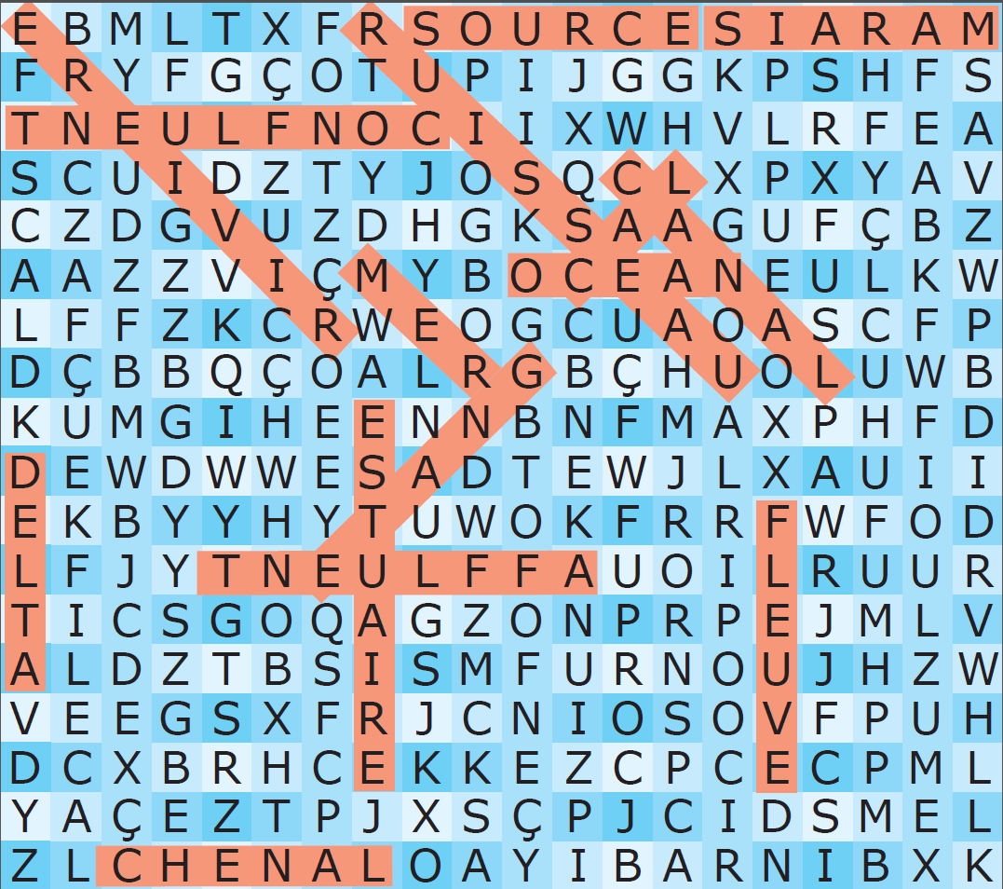
Réponses au Test « Es-tu « écolo » ? » P.10 : Les bons gestes

Ce texte a été écrit par les enfants de Saint-Leu-La-Forêt.

Alors, es-tu écolo ou pas trop ? Quel que soit le résultat obtenu au test, il reste toujours possible de mieux faire, en adoptant les bons gestes !
1. Une douche plutôt qu’un bain consomme jusqu’à cinq fois moins d’eau, mais tu peux quand même prendre un bain de temps en temps pour te détendre.
2. Si tu ne laisses pas couler l’eau quand tu te laves les dents, tu peux économiser jusqu’à 18 litres d’eau par brossage.
3. Mieux vaut remplir le lave-vaisselle ou le lave-linge au maximum de sa capacité et utiliser exactement la dose indiquée pour les différents produits de lavage.
4. Réparer un robinet dès qu’il y a une fuite, cela évite de gaspiller jusqu’à 300 L d’eau par jour. Les économiseurs d’eau que l’on met sur les robinets permettent aussi de faire des économies en réduisant la quantité d’eau qui coule du robinet.
5. Utiliser une bassine évite de gaspiller l’eau en laissant le robinet trop longtemps ouvert.
6. Les toilettes ne sont pas prévues pour cela car cela peut les boucher et polluer l’environnement.

L’eau : son grand voyage de la source au robinet (complément de l’article « Bar à eaux » page 10)
L’eau qui coule du robinet a d’abord été prélevée dans une nappe phréatique, un lac ou une rivière.
Acheminée jusqu’à une usine, elle y subit différents traitements pour être rendue potable : suppression des éléments indésirables et désinfection. Ne t’inquiète pas, on ne la nettoie pas avec des produits chimiques !
Cette eau toute propre, qui peut à présent être bue sans risque pour la santé, est stockée dans de grands réservoirs et surveillée en permanence, au cas où un microbe aurait la mauvaise idée de venir y prendre un bain...
C’est de là que vient l’eau qui coule du robinet quand tu l’ouvres. Pour arriver jusqu’à toi, elle a parcouru des centaines de kilomètres dans de grandes canalisations. Ça en fait du chemin pour venir remplir un verre d’eau !

